Применение линейного программирования в управлении
Лю Сяобао
Студент
Университет МГУ-ППИ в Шэньчжэне,
Факультет управления, Шэньчжэнь, Китай
E-mail: 3449134022@qq.com
Научный руководитель: Прохорова Е.О.

Распространено мнение, что математика — это рациональная наука, а управление основано на эмоциях и интуиции, поэтому между ними нет никакой связи. Однако на практике математика играет ключевую роль в управлении.
Математические методы применяются в управлении уже более века. В начале ХХ века Фредерик Тейлор впервые использовал математические методы для повышения эффективности производства. Позже развились операционные исследования, теория принятия решений и другие методы, которые широко применяются в бизнесе и управлении. С развитием цифровых технологий математические алгоритмы, основанные на больших данных и искусственном интеллекте, стали незаменимыми в управлении. Математика играет важную роль в управлении. Она обеспечивает точную аналитическую базу, помогает оптимально распределять ресурсы, снижать производственные и логистические затраты. Кроме того, математические методы позволяют оценивать риски, разрабатывать системы мотивации сотрудников и повышать эффективность бизнеса. В то же время математика обеспечивает основу для развития теории управления и способствует управленческим инновациям [1.c.1-3]
Важность математики в управлении очевидна и обширна. Одним из наиболее наглядных примеров применения математики в управлении является линейное программирование. Менеджеры часто сталкиваются с задачами эффективного распределения ограниченных ресурсов для повышения производительности и прибыли.
Например, завод производит два продукта A и B. Прибыль от одного продукта A составляет 20 тыс. юаней, прибыль от одного продукта B составляет 30 тыс. юаней. Производство одного продукта A требует 1 тонны сырья, а одного продукта B требует 2 тонны. Общий объем сырья в неделю не более 8 тонн. Производство продукта A требует специальных станков и занимает 4 часа. Станки работают до 16 часов в неделю. Производство B требует квалифицированных рабочих и 4 часа рабочего времени. Рабочие работают до 12 часов в неделю.
Фабрика хочет найти оптимальное производственное сочетание продуктов A и B, чтобы максимизировать прибыль. Без математических методов решение этой задачи было бы сложным и неочевидным. Но линейное программирование позволяет сделать это достаточно быстро и просто.
Сначала необходимо уточнить ограничения и построить функцию. Пусть максимальная прибыль будет z = 2x1 + 3x2, где x1- выход продукта A, а x2 - выход продукта B.
Ограничения:
1. Сырье: x1+2x2≤8
2. Часы работы станков: 4x1≤16
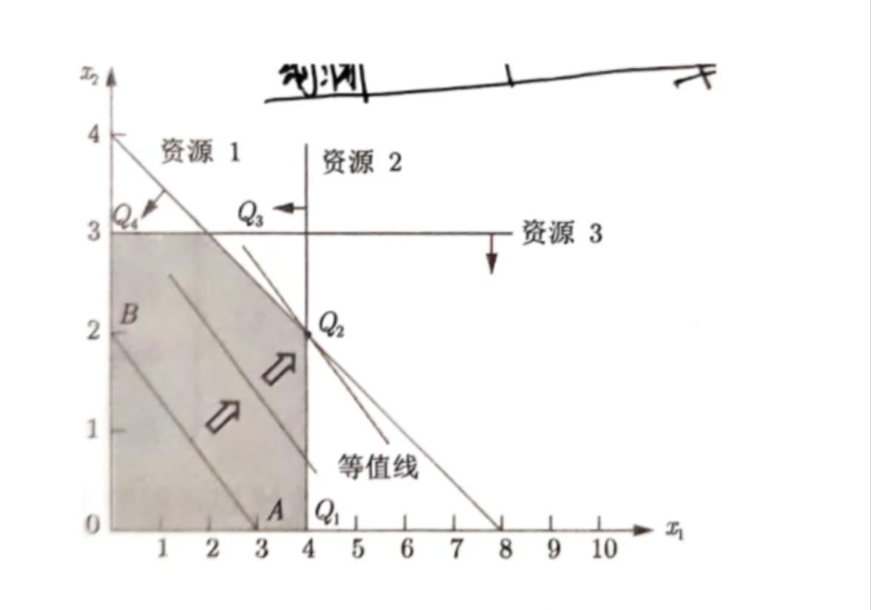
3. Часы ручного труда: 4x2≤12
4. Неотрицательные ограничения: x1, x2 ≥0
На графике обозначаются сначала ограничения и определяется возможная область:
1. Система координат устанавливается с x1 в качестве горизонтальной оси и x2 в качестве вертикальной оси, составляя первый квадрант.
2. Обозначаются границы каждого ограничения
3. Определяются диапазоны значений, в которых переменные могут принимать значения при заданных ограничительных условиях [2, c. 1-25].
Наконец, обозначается и переносится контур целевой функции. Точка, где контур соприкасается с возможной областью, является оптимальным решением.
Достаточно вычислить значение целевой функции вершин выполнимых областей, потому что оптимальное решение линейного программирования должно находиться на вершинах допустимых областей (согласно геометрической теореме). Затем проверяются другие возможные точки (2, 3). Несмотря на выполнение всех ограничений и геометрическое положение «выше», прибыль составляет всего 130 тыс. юаней (4, 2). Это показывает, что простое стремление к максимизации определенной переменной может быть неоптимальным, поэтому необходимо синтезировать коэффициенты целевой функции и ограничения ресурсов. Тогда возможно получить план для оптимального производства 4 A и 2 B с общей прибылью 140 тыс. юаней.
Этот пример показывает, как менеджеры могут быстро найти решение для оптимального распределения ресурсов. Подобные модели применяются и в других задачах, например, в логистике, планировании производства и распределении финансовых ресурсов.
Таким образом, математика играет ключевую роль в управлении, помогая принимать обоснованные решения и повышать эффективность бизнеса. Раскрытие потенциала математики в управлении приведет к новым возможностям и инновациям в бизнесе.

Литepaтypa
- Рейн Д. А. Эволюция идей управления, 1988, стр.1-3 . URL: https://www.docin.com/p-71416623.html (дата обращения: 04.03.2025)
- Чэнь Бинчжэн «Оперативное исследование» (Пятая версия). — Пекин: Издательство Цинхуанского университета, 2021, стр. 1–25. URL: https://wqbook.wqxuetang.com/deep/read/pdf?bid=2156727 (дата обращения: 04.03.2025)

